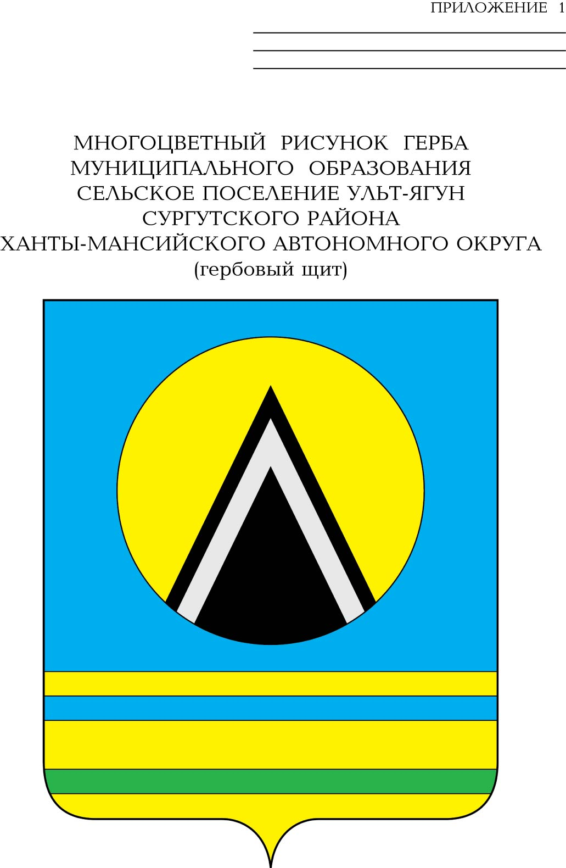

СОВЕТ ДЕПУТАТОВ
СЕЛЬСКОГО ПОСЕЛЕНИЯ УЛЬТ-ЯГУН
Сургутского муниципального района
Ханты-Мансийского автономного округа – Югры
РЕШЕНИЕ
18 августа 2025 года № 98
п. Ульт-Ягун

О внесении изменения
в решение Совета депутатов
сельского поселения Ульт-Ягун
от 29.05.2025 № 93

В соответствии с Федеральным законом от 28.12.2024 № 540-ФЗ «О внесении изменений в Федеральный закон «О государственном контроле (надзоре) и муниципальном контроле в Российской Федерации», с Федеральным законом от 6 октября 2003 года № 131- ФЗ «Об общих принципах организации местного самоуправления в Российской Федерации», Законом Ханты-Мансийского автономного округа – Югры от 26.09.2014 № 78-оз «Об отдельных вопросах организации местного самоуправления в Ханты-Мансийском автономном округе – Югре», руководствуясь уставом сельского поселения Ульт-Ягун:

Совет депутатов сельского поселения Ульт-Ягун решил:

1. Внести в решение Совета депутатов сельского поселения Ульт-Ягун от 29.05.2025 № 93 «Об утверждении положения о муниципальном контроле в сфере благоустройства на территории сельского поселения Ульт-Ягун», следующее изменение:
1.1. В абзаце 7 пункта 3.8. раздела 3 слова «значительного,» исключить.
2. Обнародовать настоящее решение и разместить его на официальном сайте муниципального образования сельское поселение Ульт-Ягун.
3. Решение вступает в силу после его обнародования.
4. Контроль за выполнением решения возложить на главу сельского поселения Ульт-Ягун.

Глава
сельского поселения Ульт-Ягун М.В. Яковинов

